Термодинамика – 1  А) На PV-диаграмме показан процесс изменения состояния постоянной массы газа. Внутренняя энергия газа увеличилась на 20 кДж. Каково количество теплоты, полученное газом? (Ответ дайте в кДж.)  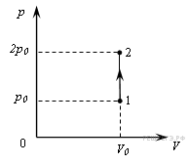  Б) Идеальный газ получил количество теплоты 300 Дж и совершил работу 100 Дж. Чему равно изменение внутренней энергия газа? Ответ дайте в джоулях. | Термодинамика – 2  А) На рисунке показан график изменения состояния постоянной массы газа. В этом процессе газ отдал количество теплоты, равное 3 кДж. На сколько уменьшилась внутренняя энергия? Ответ дайте в кДж.  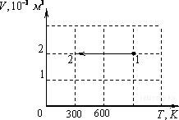  Б) Идеальный газ получил количество теплоты 100 Дж и при этом внутренняя энергия газа уменьшилась на 100 Дж. Какова работа, совершенная внешними силами над газом? (Ответ дайте в джоулях.)
Термодинамика – 3  А) На рисунке показан график процесса для постоянной массы идеального одноатомного газа. В этом процессе газ совершает работу, равную 3 кДж. Каково количество теплоты, полученное газом? (Ответ дайте в кДж.)  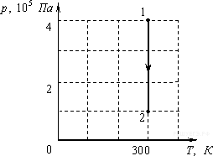  Б) В процессе эксперимента внутренняя энергия газа уменьшилась на 40 кДж, и он совершил работу 35 кДж. Какое количество теплоты (в кДж) газ отдал окружающей среде? | Термодинамика – 4  А) На Tp-диаграмме показан процесс изменения состояния идеального одноатомного газа. Газ отдал 50 кДж теплоты. Масса газа не меняется. Какую работу совершили внешние силы над газом? Ответ выразите в кДж.  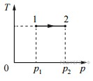  Б) Один моль идеального одноатомного газа, находящегося при температуре +27 °С, изобарно нагревают. При этом абсолютная температура этого газа увеличивается в 3 раза. Определите, чему равно количество теплоты, сообщённое этому газу. Ответ выразите в Дж.

Термодинамика – 5  А) Какую работу совершает газ при переходе из состояния 1 в состояние 3?  (Ответ дайте в кДж.)  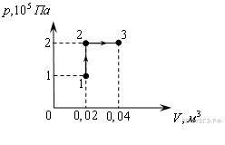  Б) При понижении абсолютной температуры идеального газа его средняя кинетическая энергия уменьшилась в два раза. Если начальная температура составляла 600 К, то чему будет равна температура газа при новых условиях? | Термодинамика – 6  А) Какую работу совершает газ при переходе из состояния 1 в состояние 3?  (Ответ дайте в кДж.)  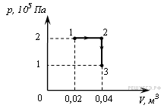  Б) Объем идеального одноатомного газа при постоянном давлении 1,6·10⁵ Па увеличился на 0,3 м³. Какое количество теплоты выделилось в этом процессе? Ответ выразите в килоджоулях (кДж).
Термодинамика – 7  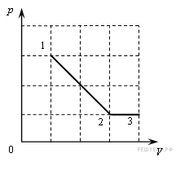  А) На рисунке показано, как менялось давление идеального газа в зависимости от его объема при переходе из состояния 1 в состояние 2, а затем в состояние 3. Каково отношение работ газа 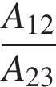 на этих двух отрезках P—V-диаграммы?  Б) Один моль идеального одноатомного газа, находящегося при температуре +27 °С, изохорно нагревают. Определите, во сколько раз изменится температура этого газа, если в этом процессе сообщить газу количество теплоты 11218 Дж. Ответ округлите до целого числа. | Термодинамика – 8  А) Идеальный газ медленно переводят из состояния 1 в состояние 3. Процесс 1–2–3 представлен на графике зависимости давления газа p от его объёма V (см. рис.). Считая, что 1 атм = 10⁵ Па, найдите, какую работу (в Дж) совершает газ в процессе 1–2–3.  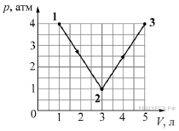  Б) Тепловая машина с КПД 60% за цикл работы отдает холодильнику 100 Дж. Какое количество теплоты за цикл машина получает от нагревателя? (Ответ дайте в джоулях.)

Термодинамика – 9  А) Идеальный газ медленно переводят из состояния 1 в состояние 3. Процесс 1–2–3 представлен на графике зависимости давления газа p от его объёма V (см. рисунок). Считая, что 1 атм. = 10⁵ Па, найдите, какую работу совершает газ в процессе 1–2–3. Ответ выразите в кДж.  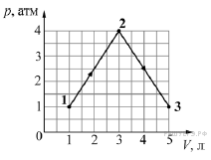  Б) Идеальная тепловая машина с КПД 60% за цикл работы получает от нагревателя 100 Дж. Какую полезную работу машина совершает за цикл? (Ответ дайте в джоулях.) | Термодинамика – 10  А) Какую работу совершает идеальный газ при переходе из состояния 1 в состояние 2 (см. рисунок)? Ответ выразите в кДж.  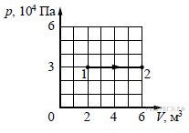  Б) Температура нагревателя тепловой машины 900 К, температура холодильника на 300 К меньше, чем у нагревателя. Каков максимально возможный КПД машины? (Ответ дайте в процентах, округлив до целых.)
Термодинамика – 11  А) Идеальный газ в количестве ν = 2 моля, получив некоторое количество теплоты от нагревателя, изменил своё состояние, перейдя из состояния 1 в состояние 2 так, как показано на pT-диаграмме. Какую работу совершил газ в процессе 1–2? Ответ выразите в Дж  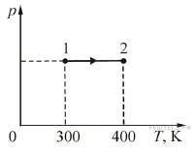  Б) КПД тепловой машины равен 20 %. Чему он будет равен, если количество теплоты, получаемое от нагревателя, увеличится на 25 %, а количество теплоты, отдаваемое холодильнику, уменьшится на 25 %? (Ответ дайте в процентах.) | Термодинамика – 12  А) В таблице приведена зависимость КПД идеальной тепловой машины от температуры ее нагревателя при неизменной температуре холодильника. Чему равна температура холодильника этой тепловой машины? (Ответ дайте в кельвинах.)  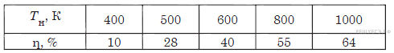  Б) Некоторое число молей одноатомного идеального газа расширяется изотермически из состояния p₁= 10⁵ Па и V₁ = 1 литр до объема V₂ = 2V₁.  Чему равно изменение внутренней энергии этого газа?

Термодинамика – 13  А) На Тр- диаграмме показан процесс изменения состояния идеального неизменной массы одноатомного газа. Газ совершил работу, равную 5 кДж. Чему равно количество теплоты, полученное газом? (ответ в кДж)  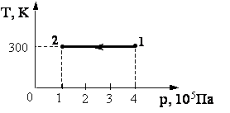  Б) В идеальной тепловой машине абсолютная температура нагревателя отличается от температуры холодильника в 2,5 раза. Чему равен КПД этой машины? Ответ приведите в процентах. | Термодинамика – 14  А) На графике приведена зависимость температуры от давления идеального одноатомного газа. Внутренняя энергия газа увеличилась на 20 кДж.  Чему равно количество теплоты, полученное газом?  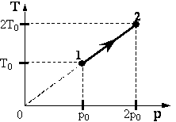  Б) Идеальный одноатомный газ в количестве 0,025 моль подвергся адиабатическому расширению. При этом его температура понизилась с +103 °C до +23 °C. Какую работу совершил газ? Ответ выразите в джоулях и округлите до целого числа.
Термодинамика – 15  А) У теплового двигателя, работающего по циклу Карно, температура нагревателя – 500 К, а температура холодильника – 300 К. Рабочее тело за один цикл получает от нагревателя 40 кДж теплоты. Какую работу совершает при этом рабочее тело двигателя?  Б) Какую работу совершил газ в процессе, изображённом на pV-диаграмме (см. рисунок)?  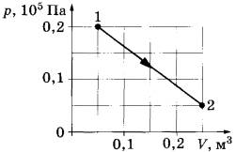 | Термодинамика – 16  А) Чему равен максимальный КПД тепловой машины с температурой нагревателя 227°С и температурой холодильника 27°С ?  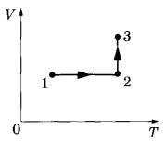  Б) Идеальный одноатомный газ участвует в процессе 1-2-3, график которого приведен на рисунке (V — объём газа, Т — абсолютная температура газа). Масса газа в ходе процесса не меняется. В процессе 1-2 газу сообщают количество теплоты, равное 8 кДж. Определите изменение внутренней энергии в процессе 1-2.

